Linux trata de mantener ciertas páginas libres, de manera que se puedan reclamar según sea necesario. El PFRA (Page Frame Reclaiming Algorithm, Algoritmo de reclamación de marcos de página) se utiliza para este trabajo.
Linux hace la distinción entre cuatro tipos distintos de páginas: no reclamable, intercambiable, sincronizable y descartable. Las páginas no reclamables, como las páginas reservadas o bloqueadas, las pilas en modo de kernel, no se pueden paginar fuera de la memoria. Las páginas intercambiables se deben escribir de vuelta en el área de intercambio para poder reclamar la página. Las páginas sincronizables se deben escribir de vuelta en el disco si se marcaron como sucias. Por último, las páginas descartables se pueden reclamar de inmediato.
En tiempo de inicio, init inicia un demonio de paginación (kswapd) para cada nodo de memoria, y los configura para que se ejecuten en forma periódica. Cada vez que se despierta kswapd comprueba si hay suficientes páginas libres disponibles. Si hay suficiente memoria regresa al estado inactivo, aunque se puede despertar antes si de repente se requieren más páginas. Si la memoria disponible para cualquiera de las zonas se reduce por debajo de un umbral, kswapd inicia el PFRA. Durante cada ejecución sólo se reclama cierto número de páginas como objetivo. Este número se limita para controlar la presión de E/S.
Cada vez que se ejecuta el PFRA, primero trata de reclamar las páginas sencillas y después intenta con las más difíciles. Las páginas descartables y no referenciadas se pueden reclamar de inmediato, al desplazarlas a la lista de páginas libres de la zona. Después busca las páginas con almacenamiento de respaldo que no se hayan referenciado recientemente.

La capacidad de intercambio del sistema (es decir, la proporción de páginas con almacenamiento de respaldo comparadas con las páginas que necesitan intercambiarse y que se seleccionaron durante el FPRA). Por último, si una página es inválida, no está en la memoria, está compartida, bloqueada en la memoria, o se está usando para DMA, se omite.
El PFRA utiliza un algoritmo tipo reloj modificado para seleccionar las páginas antiguas que se van a sacar de la memoria dentro de cierta categoría. El algoritmo de reloj modificado consiste en remplazar el bit de referencia por una variable de edad de 8 bits, este algoritmo es una variante del LRU. En el núcleo de este algoritmo hay un ciclo que explora las listas de páginas activas e inactivas de cada zona, tratando de reclamar distintos tipos de páginas, con distintas urgencias. El valor de urgencia se pasa como parámetro para indicar al procedimiento cuánto esfuerzo debe emplear para reclamar ciertas páginas.
Durante el PFRA, las páginas se desplazan entre las listas de páginas activas e inactivas, en la
forma descrita en la figura 1. El PFRA mantiene dos banderas por página: activa/inactiva, y referenciada/no referenciada. Estas dos banderas codifican cuatro estados, como se muestra en la figura 10-18. Durante la primera exploración de un conjunto de páginas, el PFRA primero borra sus bits de referencia o decrementa la variable de edad. Si durante la segunda exploración de la página se determina que se hizo referencia a ella, se avanza a otro estado, desde el cual es menos probable que la reclamen. En caso contrario, la página se mueve a un estado en el que es más probable que la saquen de memoria.
Las páginas que estén en la lista de inactivas y a las que no se haya hecho referencia desde la última vez que se inspeccionaron, son las mejores candidatas para sacar de la memoria. No obstante, si es necesario las páginas se pueden reclamar incluso aunque se encuentren en alguno de los otros esta-
dos.

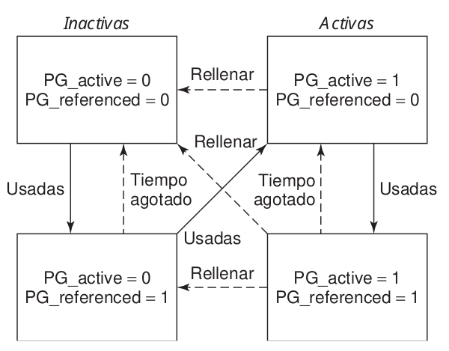
Figura 1: Estados de página considerados en el algoritmo de reemplazo de marcos de página.

